МИНОБРНАУКИ РОССИИ

Федеральное государственное бюджетное образовательное учреждение высшего образования

НИЖЕГОРОДСКИЙ ГОСУДАРСТВЕННЫЙ ТЕХНИЧЕСКИЙ
УНИВЕРСИТЕТ им. Р.Е.АЛЕКСЕЕВА

Институт радиоэлектроники и информационных технологий
Кафедра информатики и систем управления

“ Создание Telegram Bot “
(наименование темы проекта или работы)

ОТЧЁТ
по лабораторной работе №3
(курсовому проекту, ОТЧЕТ по лабораторной работе)
по дисциплине
Python
(наименование дисциплины)

РУКОВОДИТЕЛЬ:
________________ Зуев А.Б.
(подпись) (фамилия, и.,о.)

СТУДЕНТ:
________________ Никифоров С.В.
(подпись) (фамилия, и.,о.)

___24-ИСТ-2
(шифр группы)

Работа защищена «___» ____________
С оценкой ________________________

Нижний Новгород 2026

Содержание

Задание 3
Описание проделанной работы 4

Задание
- Задание:
  - Составить программу на Python, которая реализует Telegram Bot с функциональностью в соответствии с Таблицей №1.

    - Требуемая информация парсится с любого подходящего web-сайта.
    - Username телеграм бота должен содержать номер группы и номер варианта. Username должно начинаться с буквы и заканчиваться на bot, например, ist_24_2_varXX_bot
    - Обязательно наличие /help и грустного смайлика ☹ в help
    - Бот приветствует пользователя по имени.
    - Минимизировать ввод пользователя с клавиатуры: где это возможно, использовать кнопки.
  - Прислать преподавателю Username бота и время, когда бот будет работать.
№ варианта | Функция Telegram бота | Примечание
19 | Валюты мира | Россия > рубль

Описание проделанной работы
Мы используем различные библиотеки для работы с телеграмм-ботом и математическими функциями:
- import telebot - библиотека для создания Telegram-ботов, обеспечивает взаимодействие с API Telegram (отправка/получение сообщений, обработка команд).
- import requests - библиотека для выполнения HTTP-запросов к веб-сайтам, используется для скачивания HTML-кода страницы со списком валют.
- from bs4 import BeautifulSoup - библиотека для парсинга HTML, позволяет извлекать нужные данные (таблицы, строки, ячейки) из скачанной веб-страницы.
- import re - библиотека для работы с регулярными выражениями, используется для очистки и нормализации названий стран (удаление лишних пробелов).

Информацию о валютах парсим с сайта:
https://www.sravni.ru/valjuty/info/spisok-valjut-mira/
Также сообщаем сайту, что запрос идёт от браузера Chrome, а не от бота. Многие сайты блокируют запросы без заголовка "User-Agent": "Mozilla/5.0 (Windows NT 10.0; Win64; x64) AppleWebKit/537.36 (KHTML, like Gecko) Chrome/120.0.0.0 Safari/537.36".

К сожалению, из-за особенности задачи не удалось минимизировать ввод пользователя с клавиатуры. Стран слишком много, чтобы уложить их всех в кнопки. Взамен пользователю предлагается инструкция в /help, как правильно работать с ботом.

Алгоритм совместной работы функций parse_sravni_currencies() и get_currence(message) по парсингу информацию о валюте:
1. Пользователь вводит команду - /валюта Россия в Telegram-чат
2. Срабатывает обработчик @bot.message_handler(commands=["валюта"]) вызывает функцию get_currence(message)
3. Извлечение названия страны - get_currence() достаёт "Россия" из текста команды и нормализует название (нижний регистр, убирает лишние пробелы)
4. Вызов парсера - get_currence() вызывает parse_sravni_currencies() для получения словаря "страна → валюта"
5. Парсер проверяет кэш - если currency_cache уже содержит данные, парсер сразу возвращает их (без запроса к сайту)
6. Парсер скачивает и парсит сайт - при пустом кэше парсер загружает страницу, извлекает таблицу, создаёт словарь {"россия": "Российский рубль", ...} и сохраняет в кэш
7. Поиск валюты - get_currence() ищет страну "россия" в полученном словаре
8. Отправка ответа пользователю - бот отправляет сообщение: ✅ Россия → Российский рубль

Методы предотвращения неполадок со стабильностью:
1. Try-except блоки - все функции обработчиков обёрнуты в try-except, чтобы при любой ошибке бот не падал, а продолжал работу
2. Бесконечный цикл перезапуска - while True: с bot.polling() внутри, при падении бот автоматически перезапускается через 15 секунд
3. Кэширование данных - currency_cache сохраняет результат парсинга, чтобы повторно не обращаться к сайту при каждом запросе
4. Таймауты запросов - timeout=10 в requests.get() предотвращает бесконечное ожидание ответа от сайта
5. Проверка наличия данных - if not table: return {} и if len(cells) < 2: continue предотвращают ошибки при изменении структуры сайта
6. Отдельные except для разных ошибок - отдельно ловятся сетевые ошибки (RequestException) и остальные исключения (Exception)
7. none_stop=True в polling - параметр заставляет бота не останавливаться при незначительных ошибках
8. Обработчик всех сообщений - @bot.message_handler(func=lambda message: True) отвечает на любые неизвестные команды, а не игнорирует их

Пример работы бота:

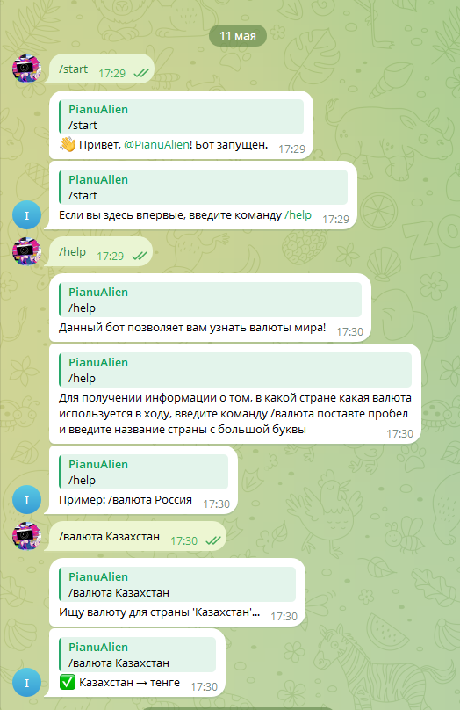

Листинг кода:

import telebot
import requests
from bs4 import BeautifulSoup
import re
import time

token = '8650394526:AAHhTIeXyapUlG2DfOHL9mOfhxy6b4d82VA'
bot = telebot.TeleBot(token)

currency_cache = {}

def parse_sravni_currencies():
"""Парсинг валют с сайта с защитой от ошибок"""
if currency_cache: # Если уже спарсили — возвращаем из кэша
return currency_cache

url = "https://www.sravni.ru/valjuty/info/spisok-valjut-mira/"
headers = {
"User-Agent": "Mozilla/5.0 (Windows NT 10.0; Win64; x64) AppleWebKit/537.36 (KHTML, like Gecko) Chrome/120.0.0.0 Safari/537.36"
}

try:
response = requests.get(url, headers = headers, timeout = 10)
response.raise_for_status()
soup = BeautifulSoup(response.text, "html.parser")

# Ищем таблицу (на сайте обычно одна основная таблица с валютами)
table = soup.find("table")
if not table:
print("Таблица не найдена на сайте")
return { }

result = { }
rows = table.find_all("tr")[1:] # Пропускаем заголовок

for row in rows:
cells = row.find_all("td")
if len(cells) < 2:
continue

# Левая ячейка: одна или несколько стран через <br>
countries_raw = cells[0].get_text(separator = "|").strip()
currency = cells[1].get_text(strip = True)

# Разбиваем страны, если их несколько в одной строке
countries = [c.strip() for c in countries_raw.split("|") if c.strip()]

for country in countries:
# Нормализуем: нижний регистр, убираем лишние пробелы
key = re.sub(r"\s+", " ", country.lower().strip())
result[key] = currency

currency_cache.update(result) # Сохраняем в кэш
print(f"Успешно спаршено {len(result)} валют") # Отладка
return result

except requests.exceptions.RequestException as e:
print(f"Ошибка сети: {e}")
return { }
except Exception as e:
print(f"Ошибка парсинга: {e}")
return { }
# Команда /start
@bot.message_handler(commands = ["start"])
def send_welcome(message):
user = message.from_user
nik = f"@{user.username}"
bot.reply_to(message, f"👋 Привет, {nik}! Бот запущен.")
bot.reply_to(message, "Если вы здесь впервые, введите команду /help")
# Команда /help
@bot.message_handler(commands = ["help"])
def send_help(message):
bot.reply_to(message, "Данный бот позволяет вам узнать валюты мира!")
bot.reply_to(message, "Для получении информации о том, в какой стране какая валюта используется в ходу, введите команду /валюта поставте пробел и введите название страны с большой буквы")
bot.reply_to(message, "Пример: /валюта Россия")
# Команда /валюта
@bot.message_handler(commands = ["валюта"])
def get_currence(message):
try:
print(f"Получена команда от {message.from_user.username}: {message.text}") # Отладка

# Извлекаем название страны из команды: "/валюта Россия" → "Россия"
args = message.text.split(maxsplit = 1)
if len(args) < 2:
bot.reply_to(message, "Укажите название страны.\nПример: `/валюта Япония`", parse_mode = "Markdown")
return

country_input = args[1].strip()
country_key = re.sub(r"\s+", " ", country_input.lower())

# Отвечаем, что начали поиск (чтобы пользователь не ждал в тишине)
bot.reply_to(message, f" Ищу валюту для страны '{country_input}'...")

# Парсим (или берём из кэша)
currencies = parse_sravni_currencies()

if not currencies:
bot.reply_to(message, "Не удалось загрузить данные. Проверьте подключение к интернету или попробуйте позже.")
return

# Точный поиск
if country_key in currencies:
currency = currencies[country_key]
bot.reply_to(message, f"✅ {country_input} → **{currency}**", parse_mode = "Markdown")
return

# Нечёткий поиск: если точного совпадения нет, ищем подстроку
matches = [c for c in currencies.keys() if country_key in c or c in country_key]

if matches:
# Берём первый наиболее подходящий вариант
best_match = matches[0]
original_name = best_match.title() # Возвращаем в читаемом виде
currency = currencies[best_match]
bot.reply_to(message, f" Возможно, вы имели в виду **{original_name}**:\n {currency}", parse_mode = "Markdown")
else:
# Показываем похожие названия для подсказки
suggestions = [c.title() for c in list(currencies.keys())[:5]] # Первые 5 стран для примера
suggestions_text = ", ".join(suggestions[:3])
bot.reply_to(message, f" Страна «{country_input}» не найдена в базе.\n\n Примеры стран в базе: {suggestions_text}\n\nПроверьте написание или попробуйте на английском.", parse_mode = "Markdown")

except Exception as e:
print(f"Ошибка в валюта: {e}")
bot.reply_to(message, f" Произошла ошибка: {str(e)[:100]}\nПопробуйте позже.")

# Запуск бота с защитой от падений
if __name__ == "__main__":
print("🤖 Бот запущен...")
print("Доступные команды: /start, /help, /валюта [страна]")

while True:
try:
# Запускаем бота с параметрами для стабильности
bot.polling(
none_stop = True, # Не останавливаться при ошибках
interval = 0, # Интервал между запросами
timeout = 20, # Таймаут запроса
long_polling_timeout = 20 # Таймаут длинного опроса
)
# Бот очень часто зависал пришлось напихать команд для проверок стабильности работы
except KeyboardInterrupt:
print("\n👋 Бот остановлен пользователем")
break
except Exception as e:
print(f"❌ Бот упал с ошибкой: {e}")
print("🔄 Перезапуск через 15 секунд...")
time.sleep(15)

Ссылка на Гитхаб репозиторий: https://github.com/ZnakVoprosa1/lab4telegramm
Ссылка на бота: https://t.me/ist_24_2_var19_bot
Использование нейросетей – 65%.

